1. открывает crackmre.exe через 32dbg.exe
2. выполняем программу (F9) до момента ввода пароля
3. идем в карту память в разел данных только для чтения

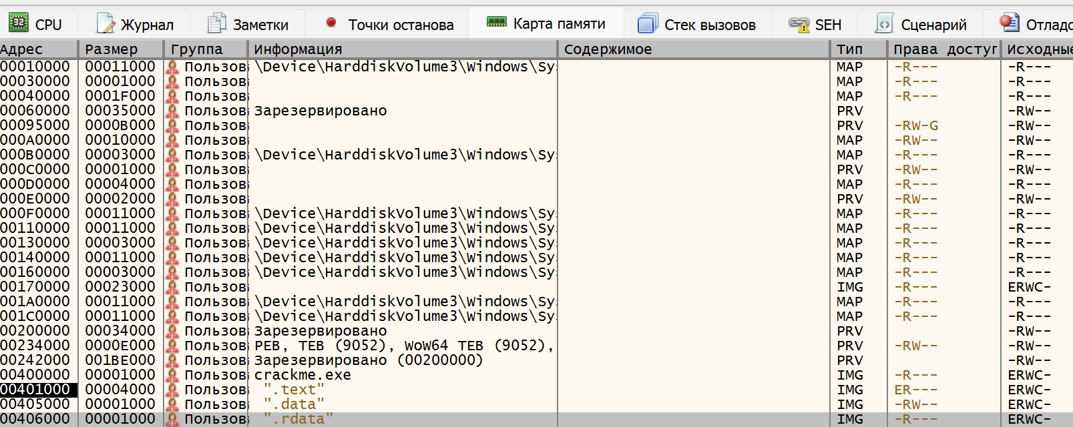

1. Ставим точку останова на текст выводимый в программе

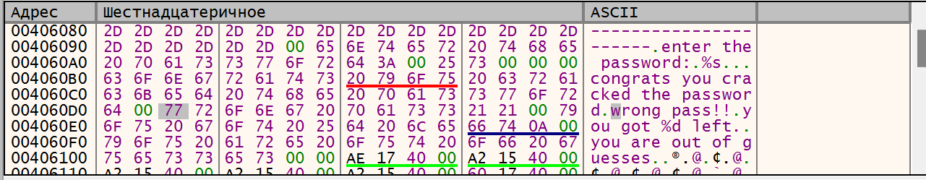

1. Вводим в командную строку любой пароль.
2. Идем по программе F8, пока не найдем строку сравнения

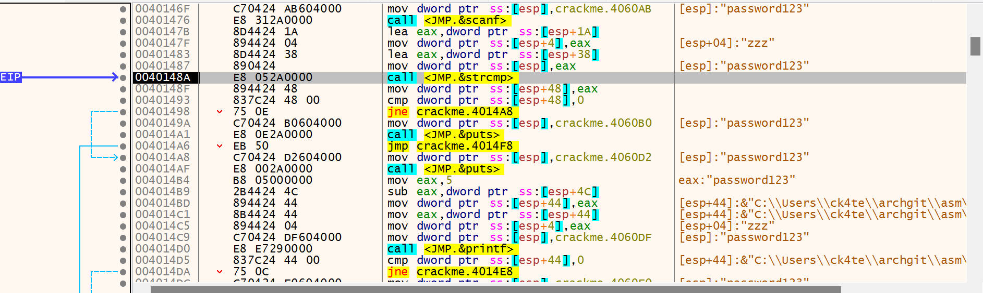

1. в esp записан пароль
2. опробуем его – все верно!